МЭРИЯ ГОРОДА НОВОСИБИРСКА

ДЕПАРТАМЕНТ ОБРАЗОВАНИЯ

ПРИКАЗ
От №

О проведении городского конкурса-фестиваля юных инспекторов движения «Безопасное колесо – 2018»

В соответствии с приказом Министерства внутренних дел Российской Федерации от 21.03.2005 г. № 1/1525 «О проведении конкурса-фестиваля юных инспекторов движения «Безопасное колесо», в целях привлечения детей и подростков к участию в пропаганде Правил дорожного движения на дорогах среди сверстников города Новосибирска,

ПРИКАЗЫВАЮ:
1. Провести 17 - 18 мая 2018 года конкурс-фестиваль юных инспекторов движения «Безопасное колесо - 2018» среди обучающихся муниципальных и общеобразовательных учреждений.
2. Утвердить:
2.1. Состав организационного комитета городского Конкурса (приложение 1).
2.2. Положение о проведении Конкурса (приложение 2).
3. Отделу планово-экономической работы управления обеспечения бюджетного процесса, мониторинга организации питания и ресурсного сопровождения учреждений в сфере образования мэрии города Новосибирска (Куликовой И. П.) предоставить субсидию на реализацию мероприятий по обеспечению участия в конкурсах, олимпиадах, соревнованиях, фестивалях и форумах МАУДО «Детский автогородок» (Крамарову В. Г.) в размере 50 000 рублей согласно утвержденным бюджетным ассигнованиям в соответствии со сметой (приложение 3).
4. Начальникам отделов образования администраций районов (округа) города Новосибирска:
4.1. Организовать проведение районного этапа Конкурса среди муниципальных образовательных учреждений по профилактике детского дорожно-транспортного травматизма.
4.2. Направить команду, победившую на районом (окружном) этапе, для участия в городском Конкурсе юных инспекторов движения «Безопасное колесо - 2018».
5. Руководителям общеобразовательных учреждений города Новосибирска, возложить ответственность за жизнь и здоровье детей в пути следования и во время пребывания на Конкурсе на сопровождающих педагогов.
6. Контроль исполнения приказа возложить на заместителя начальника департамента - начальника управления образовательной политики и обеспечения образовательного процесса мэрии города Новосибирска Кащенко Е. Ю.
Начальник департамента Р. М. Ахметгареев

Шанурина
2274539

Приложение 1
УТВЕРЖДЕНО
приказом начальника департамента образования мэрии города Новосибирска
от______________№ ________________

СОСТАВ
организационного комитета по проведению городского конкурса
«Безопасное колесо - 2018»

Кащенко Елена Юрьевна |  | - | заместитель начальника департамента - начальник управления образовательной политики и обеспечения образовательного процесса мэрии города Новосибирска, председатель;
Буханистова Елена Сергеевна |  | - | начальник отдела по учебно-воспитательной работе МАУДО «Детский автогородок», секретарь.
Члены организационного комитета:

Лигостаева Юлия Алексеевна |  | - | начальник отдела воспитательной работы и дополнительного образования управления образовательной политики и обеспечения образовательного процесса мэрии города Новосибирска, сопредседатель;
Шанурина Ольга Вячеславовна |  | - | ведущий специалист отдела воспитательной работы и дополнительного образования управления образовательной политики и обеспечения образовательного процесса мэрии города Новосибирска;
Крамаров Виталий Геннадиевич |  | - | директор МАУДО «Детский автогородок»;
Лапская Елена Валериевна  Ильина Людмила Александровна |  | - | методист МАУДО «Детский автогородок»;  педагог-организатор МАУДО «Детский автогородок»;
Григорьева Екатерина Петровна |  | - | начальник отделения пропаганды безопасности дорожного движения по Новосибирской области УГИБДД ГУМВД России (по согласованию).
Варновская Анна Владимировна |  |  | старший государственный инспектор отдела ОГИБДД УМВД России по городу Новосибирску (по согласованию).
____________

Ведущий специалист отдела воспитательной
работы и дополнительного образования
__________________________ Шанурина О.В.
Приложение 2
УТВЕРЖДЕНО
приказом начальника департамента образования мэрии города Новосибирска
от______________№ ________________

ПОЛОЖЕНИЕ
о городском конкурсе-фестивале юных инспекторов движения
«Безопасное колесо - 2018» среди обучающихся муниципальных
общеобразовательных учреждений города Новосибирска

Общие положения:
Городской конкурс-фестиваль юных инспекторов движения «Безопасное колесо - 2018» является лично-командным первенством среди обучающихся младшей и средней ступени муниципальных общеобразовательных учреждений города Новосибирска.
Конкурс-фестиваль (далее Конкурс) юных инспекторов движения «Безопасное колесо - 2018» проводится совместно Департаментом образования мэрии города Новосибирска, ОГИБДД УМВД России по городу Новосибирску и МАУДО «Детский автогородок».

Цели Конкурса:
- воспитание законопослушных участников дорожного движения;
- профилактика детской безнадзорности и беспризорности;
- формирование у обучающихся культуры здорового и безопасного образа жизни.

Задачи Конкурса:
- предупреждение детского дорожно-транспортного травматизма;
- совершенствование работы по профилактике детской беспризорности и безнадзорности, предотвращение правонарушений с участием детей;
- закрепление у обучающихся знаний Правил дорожного движения Российской Федерации (далее – ПДД);
- привлечение детей к участию в пропаганде правил безопасного поведения на дорогах и безопасного участия в дорожном движении;
- вовлечение детей в отряды юных инспекторов движения;
- привлечение детей к систематическим занятиям физической культурой и спортом.

Учредители:
Департамент образования мэрии города Новосибирска, ОГИБДД УМВД России по городу Новосибирску, МАУДО «Детский автогородок».

Порядок проведения Конкурса:
Районный этап проводиться ежегодно, с марта по май.
Городской этап проводится ежегодно, перед началом летних каникул (17.05.2018 - 18.05.2018). Место его проведения МАУДО «Детский автогородок».
Организация Конкурса:
Общее руководство подготовкой городского конкурса осуществляет организационный комитет.
Непосредственное проведение городского конкурса возлагается на рабочую группу, которую возглавляет руководство аппарата органа управления образованием и ОГИБДД. Для решения всех спорных вопросов и форс-мажорных обстоятельств создается апелляционная комиссия.
Подведение итогов конкурса возлагается на судейскую коллегию, утверждаемую организационным комитетом.

Участники Конкурса:
Участниками городского этапа являются команды-победители районных этапов юных инспекторов движения «Безопасное колесо - 2018».
К участию допускаются команды в составе 4 человек (2 мальчика, 2 девочки 2007, 2008, 2009 годов рождения) в сопровождении руководителя команды и инспектора пропаганды безопасности дорожного движения.

Условия участия:
Каждая команда, принимающая участие в Конкурсе, при регистрации предоставляет следующие документы:
- заявку на бланке учреждения заверенную администрацией района (округа), допуск врача (приложение 4);
- свидетельство о рождении с фотографией, заверенное администрацией образовательного учреждения;
- согласие на обработку персональных данных (приложение 7,8).
Решение о допуске команды или одного из ее членов к участию в Конкурсе принимает Главная судейская коллегия.
В случае выявления Главной судейской коллегией несоответствия между представленными командой документами и действительным возрастом участников, команда принимает участие вне конкурса. Члены команды, отвечающие требованиям участия, выступают только в личном зачете.
Команда должна иметь 1 укомплектованную санитарную сумку (Приложение 5).
Каждый участник обязан иметь индивидуальные средства защиты (шлем, налокотники, наколенники).
Питание участников соревнований осуществляется за счет средств направляющей стороны.
Каждая команда предоставляет в рабочую группу следующие документы: заверенную органами образования и ОГИБДД заявку на участие в Конкурсе, ксерокопию свидетельства о рождении с фотографией.
Заявку на участие команды, копии свидетельства о рождении и согласие на обработку персональных данных в городском этапе необходимо представить в организационный комитет (МАУДО «Детский автогородок», ул. Д. Ковальчук, 65а, тел. 225-92-48, или на электронную почту avtogorodok_nsk@mail.ru) не позднее 1 мая 2018 года (Приложение 4, 7, 8). Команды, вовремя не представившие заявки, к участию в Конкурсе не допускаются.

Программа проведения Конкурса:
Программа проведения Конкурса включает состязания (станции): 5 – в командном зачете и творческий конкурс. Станции состоят из практических и теоретических заданий, которые в полном объеме доводятся до участников непосредственно перед началом состязаний на каждой станции.
Командный зачет:
первая станция «Знатоки ПДД»; индивидуальный теоретический экзамен на знание Правил дорожного движения Российской Федерации (далее - ПДД) с подведением командного результата;
вторая станция «Знание основ оказания первой помощи» - индивидуальный экзамен, включающий вопросы на знание основ оказания первой помощи и задачи по их практическому применению с подведением командного результата;
третья станция «Автогородок» - индивидуальное вождение велосипеда на специально оборудованной площадке с наличием дорожных знаков, разметки, светофорных объектов, пешеходных переходов, перекрестков с круговым и Т-образным движением с подведением командного результата;
четвертая станция «Фигурное вождение велосипеда» - индивидуальное фигурное вождение велосипеда на специально оборудованной препятствиями площадке с подведением командного результата.
пятая станция «Основы безопасности жизнедеятельности» - индивидуально-командный теоретический экзамен на знание основ безопасного поведения на дороге и проверке эрудиции участников.
Творческий конкурс команд «Вместе - за безопасность дорожного движения» посвященного 45-летию движения ЮИД - «ЮИД - это наше призвание!» - представление агитационно-пропагандистского мероприятия по формированию у обучающихся навыков безопасного поведения на дорогах.

Станции Конкурса:
Первая станция «Знатоки ПДД».
Состязание проводится методом программного контроля знаний.
Состязания проводятся в закрытом помещении (аудитории), в которой располагаются 12 автоматизированных рабочих мест (далее-АРМ). Каждое место оснащено беспроводным пультом VOTUM (интерактивная система тестирования, голосования и опроса - VOTUM).
В состязании одновременно могу участвовать не более 3-х команд согласно программе Конкурса. Сопровождающие команд на станцию не допускаются.
Конкурсные состязания для команд проводятся в следующем порядке:
По команде главного судьи все участники приглашаются в помещение и занимают указанные АРМ.
Главный судья станции кратко напоминает участникам порядок и правила выполнения заданий
По команде главного судьи включается Интерактивная система тестирования (далее-VOTUM), на интерактивный экран проецируется 15 заданий (вопросов).
В ходе состязания на экране отображаются вопросы билета и время, оставшееся до конца экзамена.
Информация о правильности ответов на вопросы билета и общий результат будут отображены на экране только по окончании ответа на все вопросы билета либо по истечении установленного времени. Одновременно на экран выводится бланк с номерами выбранных и правильных ответов, а также затраченное на экзамен время.
Результат экзамена с АРМ участника должен передаваться на ЦП экзаменатора для распечатки протокола состязания и результатов экзамена каждого участника Конкурса.
Бланк с результатами состязания подписывается главным судьёй Конкурса.
В случае выявления неисправности Интерактивной системы тестирования в ходе состязания результаты Конкурса аннулируются, и состязание проводится вновь.
Время выполнения задач по вопросам - 30 секунд.
Задания на знание ПДД включают в себя следующие тематические блоки.
Вопросы 1-5 - на знание очерёдности проезда перекрёстка транспортными средствами, количество которых составляет не более трёх. В качестве одного обязательного транспортного средства в каждой задаче должен использоваться велосипед. Не допускаются задания, предполагающие одновременный проезд двух и более транспортных средств. Задачи будут предложены с вариантами ответов, один из которых верный. Вопросы 1-5 включают в себя задачи, при решении которых необходимо знание пунктов 6 и 13 ПДД.
Вопрос 6 - на знание обязанностей велосипедистов. Задача будет предложена в виде иллюстрации с 6 (шестью) картинками, изображающими правильное или неправильное поведение детей-велосипедистов в возрасте от 0 до 7 лет на различных участках дорог. Три из шести картинок правильные и должны быть отмечены участником.
Вопрос 7 - на знание обязанностей велосипедистов. Задача будет предложена в виде иллюстрации с 6 (шестью) картинками, изображающими правильное или неправильное поведение детей-велосипедистов в возрасте от 7 до 14 лет на различных участках дорог. Три из шести картинок правильные и должны быть отмечены участником.
Вопрос 8 - на знание обязанностей велосипедистов. Задача будет предложена в виде иллюстрации с 6 (шестью) картинками, изображающими правильное или неправильное поведение велосипедистов в возрасте от 14 лет и старше на различных участках дорог. Три из шести картинок правильные и должны быть отмечены участником.
Вопросы 6, 7, 8 содержат в себе задачи, при решении которых необходимо знание пункта 24 ПДД и Приложения 1 к ПДД «Дорожные знаки».
Вопрос 9 - на знание обязанностей пешеходов. Задача будет предложена в виде иллюстрации с 6 (шестью) картинками, изображающими правильное или неправильное поведение пешеходов на различных участках дорог. Три из шести картинок правильные и должны быть отмечены участником.
Вопрос 9 содержит в себе задачу, при решении которой необходимо знание пункта 4 ПДД и Приложения 1 к ПДД «Дорожные знаки».
Вопрос 10 - на знание обязанностей пассажиров. Задача будет предложена в виде иллюстрации с 6 (шестью) картинками, изображающими правильное или неправильное поведение пассажиров в различных транспортных средствах. Три из шести картинок правильные и должны быть отмечены участником.
Вопрос 10 содержит в себе задачу, при решении которой необходимо знание пунктов 5 и 22 ПДД.
Вопрос 11 - на знание понятия «слепая зона» автомобиля и умение держать контроль безопасности на данном участке в качестве велосипедиста. Задача будет предложена в виде иллюстрации с изображением нескольких велосипедистов, находящихся в «слепой зоне», и одного транспортного средства. Участнику необходимо найти велосипедиста (-ов), которого (-ых) видит или не видит водитель.
Вопросы 12, 13, 14 - на знание дорожных знаков. Задачи будут предложены в виде иллюстраций-фрагментов. Одна из предложенных картинок соответствует правильному ответу. Вопросы 12, 13, 14 и 15 включают в себя задачи, при решении которых необходимо знание Приложения 1 к ПДД «Дорожные знаки».
За нарушение дисциплины во время выполнения заданий (разговоры с другими участниками Конкурса, подсказки, использование шпаргалок, споры с судьёй и т.д.) участнику Конкурса в первый раз начисляется 3 штрафных балла, за повторное нарушение участник отстраняется от состязаний на данной станции. При этом ему начисляется максимальное количество штрафных баллов, предусмотренных заданием на данной станции.
Результаты вносятся в сводную ведомость, которая утверждается подписью главного судьи станции и передаётся в Главную судейскую коллегию.
При определении команды-победительницы учитывается количество штрафных баллов, полученных каждым участником команды. При равенстве количества правильно выполненных заданий предпочтение отдаётся команде, затратившей наименьшее время на их решение. При равенстве количества правильно выполненных заданий и равенстве времени, использованного на решение заданий, предпочтение отдаётся команде, суммарный возраст участников которой ниже.

Вторая станция «Знание основ оказания первой помощи».
Станция проводится в закрытом помещении (аудитории), разделённом на две части: класс для проведения состязания «Теория» (далее - класс «Теория») и класс для проведения состязания «Практика» (далее - класс «Практика»).

Класс «Теория»
Состязание проводится методом программированного контроля знаний.
Место, выделенное под класс «Теория», должно быть оборудовано 8 АРМ.
Каждое место оснащено беспроводным пультом VOTUM (интерактивная система тестирования, голосования и опроса - VOTUM).
За каждым АРМ размещается один участник. На станцию по классу «Теория» прибывают одновременно не менее двух команд согласно программе финала Конкурса. Сопровождающие команд не допускаются.
Конкурсные состязания для команд проводятся в следующем порядке:
по команде главного судьи станции все участники приглашаются в помещение (аудиторию) и занимают указанное автоматизированное рабочее место (АРМ);
главный судья станции кратко напоминает участникам порядок и правила выполнения заданий;
по команде главного судьи включаются VOTUM, на экран проецируется билет, состоящий из 10 заданий (вопросов), сформированных программой путём случайного выбора из 10 тематических блоков.
В ходе состязания на экране отображаются вопросы билета и время, оставшееся до конца экзамена.
Информация о правильности ответов на вопросы билета и общий результат будут отображены на экране только по окончании ответа на все вопросы билета либо по истечении установленного времени. Одновременно на экран выводится бланк с номерами выбранных и правильных ответов, а также затраченное на экзамен время.
Результат экзамена с АРМ участника должен передаваться на ЦП экзаменатора для распечатки протокола состязания и результатов экзамена каждого участника Конкурса.
Бланк с результатами состязания подписывается главным судьёй и участником Конкурса.
В случае выявления неисправности VOTUM в ходе состязания результаты Конкурса аннулируются, и состязание проводится вновь.

Задания включают в себя:
вопрос 1 - задача на знание основ оказания первой помощи при различных видах кровотечений, их признаки;
вопрос 2 - задача на знание основ оказания первой помощи при различных видах переломов, их признаки;
вопрос 3 - задача на знание основ оказания первой помощи при различных видах ожогов, их признаки;
вопрос 4 - задача на знание основ оказания первой помощи при различных видах отморожений, их признаки;
вопрос 5 - задача на знание основ оказания первой помощи при различных видах ран, их признаки;
вопрос 6 - задача на знание основ оказания первой помощи при травмах различных частей тела: головы, грудной клетки, живота, позвоночника;
вопрос 7 - задача на знание простых повязок и места их наложения;
вопрос 8 - задача на знание основных частей тела человека;
вопрос 9 - задача на знание содержимого автомобильной аптечки;
вопрос 10 - задача на знание обязательных шагов алгоритма по оказанию первой помощи пострадавшим в дорожно-транспортном происшествии.
За каждое неверно выполненное задание начисляется 2 штрафных балла.

В классе «Практика» на определённом расстоянии друг от друга располагаются два стола (за каждым из которых находится помощник главного судьи станции - медицинский работник), рядом с каждым столом - по четыре стула для участников Конкурса. На каждом столе размещается коробка с предметами из автомобильной аптечки. Также на столе находятся необходимые средства и подручный материал для оказания первой помощи при различных травмах, перевязочный материал для наложения простых повязок и не менее 10 билетов для выполнения второго задания.
Для проведения состязаний на данной станции в классе «Практика» готовится несколько вариантов билетов, которые вскрываются непосредственно перед началом состязаний.
На станцию в класс «Практика» одновременно прибывают не более двух команд в соответствии с программой проведения финала Конкурса. Сопровождающие команд в класс «Практика» не допускаются.
Практическое задание - задача по оказанию первой помощи пострадавшему в дорожно-транспортном происшествии с применением перевязочных материалов и подручных средств, наложением простых повязок, а также с практическим применением общедоступных средств, содержащихся в автомобильной аптечке (приказ Минздравсоцразвития России от 8 сентября 2009 г. № 697н «О внесении изменений в приказ Министерства здравоохранения и медицинской промышленности Российской Федерации от 20 августа 1996 г. № 325»).
Время, отведённое для выполнения задания, - не более 5 минут.
За невыполненное или неверно выполненное практическое задание начисляются штрафные баллы от 0 до 20. Задание имеет свою индивидуальную шкалу штрафных баллов.
За нарушение дисциплины во время выполнения заданий (разговоры с другими участниками Конкурса, подсказки, использование шпаргалок, споры с судьёй и т.д.) участнику Конкурса в первый раз начисляется 3 штрафных балла, за повторное нарушение участник отстраняется от состязаний на данной станции. При этом ему начисляется максимальное количество штрафных баллов, предусмотренных заданием на данной станции.
За соблюдением правил выполнения практического задания наблюдают судьи, которые делают в своих ведомостях отметки о штрафных баллах каждого участника.
Результаты вносятся в сводную ведомость, которая утверждается подписью главного судьи станции и передаётся в Главную судейскую коллегию.
При определении команды-победительницы учитывается количество штрафных баллов, полученных каждым участником команды. При равенстве количества правильно выполненных заданий предпочтение отдаётся команде, затратившей наименьшее время на решение теоретического теста. При равенстве количества правильно выполненных заданий и равенстве времени, использованного на решение заданий, предпочтение отдаётся команде, суммарный возраст участников которой ниже.

Третья станция «Автогородок».
Станция проводится на площадке МАУДО «Детский автогородок». Схема «Автогородка» разрабатывается с учётом условий нахождения и размеров площадки с указанием на ней контрольных пунктов (далее — КП).
Схемой «Автогородка» предусмотрено наличие дорожных знаков, разметки, светофорных объектов, пешеходных переходов, перекрёстков с круговым и Т и У-образным движением. Режим работы сигналов светофора и других средств организации движения (запрещения движения) должен установлен на время.
Схема (цветная, не менее 5 цветов) «Автогородка» с указанием расположения КП и мест старта выдается в день совещания руководителей команд. Копией схемы (цветная) «Автогородка» обеспечивается каждая команда по прибытии на регистрацию (формат не менее А4). В случае любых изменений, внесённых в схему после ознакомления с ней всеми участниками Конкурса, информация о данном факте доводится главным судьёй до всех команд в день внесения изменений в схему.
На станцию одновременно прибывают не более двух команд в соответствии с программой проведения финала Конкурса. Сопровождающие на станцию не допускаются, но могут наблюдать за проведением состязаний со специально выделенных площадок (мест).
Состязания на станции проводятся в следующем порядке:
- по команде главного судьи станции участники состязаний приглашаются в техническую зону для проведения инструктажа;
- каждый участник, прибывающий на станцию, должен быть в защитных средствах (шлем, наколенники, налокотники);
- главный судья станции кратко напоминает участникам порядок прохождения станции, правила выполнения заданий;
- каждый участник выбирает один из маршрутов прохождения очерёдности КП (всего должно быть представлено не менее 6 маршрутов), предложенных главным судьёй станции; маршруты движения должны быть представлены в виде бейджа, на одной стороне которого показана схема «Автогородка» с обозначенными контрольными пунктами, на другой - очерёдность прохождения КП и место для отметки времени прохождения маршрута;
- по команде главного судьи станции участники выстраиваются на линии старта;
- старт осуществляется одновременно с двух мест; участники начинают движение по общему сигналу, подаваемому главным судьёй станции голосом или свистком (допускается использование технических средств подачи сигнала).
Участники должны в течение 10 минут проехать через шесть КП, соблюдая требования дорожных знаков, разметки, технических средств регулирования дорожного движения и сигналов регулировщика.
За соблюдением Правил дорожного движения участниками на участках между КП наблюдают судьи, которые делают в своих ведомостях отметки о штрафных баллах каждого участника.
После прохождения всех КП участник направляется к финишу по ближайшему маршруту с соблюдением ПДД. Финиширует каждый участник там, где производился старт. Финишировать в каком-либо другом месте (в том числе в местах старта других участников) запрещено. После пересечения участником Конкурса финишной линии секундомер выключается. Судья на финише заносит контрольное время участника в протокол.
После подачи сигнала об истечении отведённого времени все участники по любому выбранному маршруту направляются к финишу с соблюдением ПДД (отметки на КП не делаются). После пересечения участником Конкурса финишной линии секундомер выключается.
В конце состязания судьями составляется протокол, в котором указываются время прохождения участниками маршрута и штрафные баллы.
Результаты из протоколов вносятся в сводную ведомость, которая утверждается подписью главного судьи станции и передаётся в Главную судейскую коллегию.

Штрафные баллы начисляются за следующие нарушения

Вид нарушения | Количество баллов
пропуск КП | 10
подход к КП в пешем порядке | 10
наезд на другого участника или столкновение с велосипедом другого участника (ДТП) | 10
пересечение сплошной линии разметки с выездом на полосу встречного движения | 10
финиш после подачи сигнала об истечении отведённого времени и за каждые 15 последующих секунд | 5
несоблюдение требований сигналов регулировщика и светофора (технических средств регулирования движения) | 5
падение с велосипеда во время движения | 5
непредоставление преимущества проезда | 5
несоблюдение требований дорожных знаков или разметки | 3
проезд на велосипеде через железнодорожный переезд (участник не спешился) | 3
не посмотрел назад и не убедился в безопасности, отъезжая от КП | 3
не убедился в безопасности проезда поворотом головы вправо/влево на нерегулируемом перекрёстке | 3
несоблюдение правил очерёдности проезда | 3
совершение манёвра без подачи сигнала рукой о повороте или остановке | 3
подача сигнала рукой об остановке, которая может ввести в заблуждение других участников дорожного движения (при подъезде к дорожным знакам 2.4, 5.19.1, 5.19.2) | 3
другие нарушения Правил дорожного движения на «Автогородке» | 3

При определении команды-победительницы учитывается количество штрафных баллов, полученных каждым участником команды. При равенстве количества полученных штрафных баллов предпочтение отдаётся команде, затратившей наименьшее время на выполнение задания. При равенстве количества полученных штрафных баллов и равенстве времени, затраченного на выполнение задания, предпочтение отдаётся команде, суммарный возраст участников которой ниже.
За нарушение дисциплины во время выполнения задания (разговоры с другими участниками Конкурса, подсказки, использование шпаргалок, споры с судьёй и т.д.) участнику Конкурса в первый раз начисляется 5 штрафных баллов, за повторное нарушение участник отстраняется от соревнований на данной станции. При этом ему начисляется максимальное количество штрафных баллов, предусмотренных на данной станции.

Четвертая станция «Фигурное вождение велосипеда»
Станция проводится на площадке с препятствиями.
Площадка станции разделена на секторы:
сектор № 1 — непосредственно площадка с элементами (препятствиями);
сектор № 2 — площадки (места) для зрителей и проведения видео- и фотосъёмок;
сектор № 3 — техническая зона для подготовки велотехники.
На этапе предусмотрено место для главного судьи станции и решения организационных вопросов.
На площадку одновременно прибывают не более двух команд в соответствии с программой проведения финала Конкурса. Сопровождающие на станцию не допускаются, но могут наблюдать за проведением состязаний со специально оборудованных площадок (мест).
Площадка станции содержит не менее 10 элементов фигурного вождения (Приложение 5). Порядок расположения элементов определяется Главной судейской коллегией из общего перечня с учётом условий нахождения и размеров площадки на расстоянии не менее 2 метров друг от друга.
Схема (цветная, не менее 5 цветов) станции «Фигурное вождение велосипеда» с указанием элементов фигурного вождения выдается руководителям команд в день проведения станции. В случае любых изменений, внесённых в схему после ознакомления с ней всеми участниками Конкурса, информация о данном факте доводится главным судьёй до всех команд в день внесения изменений в схему.
Состязания на площадке станции проводятся в следующем порядке:
- по команде главного судьи станции участники приглашаются в техническую зону станции для проведения инструктажа;

- каждый участник, прибывающий на станцию, должен быть в защитных средствах (шлем, наколенники, налокотники);
- судьи площадок кратко напоминают участникам порядок прохождения элементов и правила выполнения заданий;
- в каждом заезде на площадке принимает участие только один участник;
- по команде судьи площадки станции участник выходит на старт;
- старт осуществляется на площадке станции индивидуально, по решению судьи площадки;
- финиширует каждый участник там, где производился старт;
- после пересечения участником Конкурса финишной линии секундомер выключается. Судья на финише заносит контрольное время участника в протокол.
За соблюдением правил прохождения площадки станции наблюдают судьи, которые делают в своих ведомостях отметки о штрафных баллах каждого участника согласно Приложению.
В конце выступления судьями составляется протокол, в котором указываются время прохождения участниками площадки станции и штрафные баллы.
Результаты из протоколов вносятся в сводную ведомость, которая утверждается подписью главного судьи станции и передаётся в Главную судейскую коллегию.
При определении команды-победительницы учитывается количество штрафных баллов, полученных каждым участником команды. При равенстве количества полученных штрафных баллов предпочтение отдаётся команде, затратившей наименьшее время на прохождение площадок станции. При равенстве количества полученных штрафных баллов и равенстве времени, затраченного на прохождение площадок станции, предпочтение отдаётся команде, суммарный возраст участников которой ниже.
За нарушение дисциплины во время выполнения задания (разговоры с другими участниками Конкурса, подсказки, использование шпаргалок, споры с судьёй и т.д.) участнику Конкурса в первый раз начисляется 3 штрафных балла, за повторное нарушение участник отстраняется от соревнований на данной станции. При этом ему начисляется максимальное количество штрафных баллов, предусмотренных на данной станции.
Очерёдность выступления участников из одной команды на площадке четвёртой станции устанавливается соревнующимися самостоятельно.

Пятая станция «Основы безопасности жизнедеятельности»
Станция проводится в закрытом помещении (аудитории), условно поделённом на два сектора:
сектор № 1 - специальный планшет «Дорожное движение» (круглые фишки красного и зелёного цвета;
сектор № 2 - специальные схемы с заданиями «Безопасный путь домой» (маркеры);
Для проведения состязаний на данной станции для сектора № 1 готовятся не менее четырёх вариантов заданий.
На станцию одновременно прибывают не более одной команды в соответствии с программой проведения финала Конкурса. Сопровождающие на станцию не допускаются.
Состязания для команды проводятся в следующем порядке:
- по команде главного судьи станции команда участников приглашается в помещение (аудиторию);
- главный судья станции кратко напоминает участникам порядок и правила выполнения заданий и даёт команду к их выполнению;
- по истечении необходимого для выполнения задания времени главный судья станции останавливает время, помощники незамедлительно фиксируют выполнение заданий с помощью фото- и видеотехники;
При выполнении заданий в секторах № 1 и 2 допускается общение участников между собой для принятия коллективного решения. Время выполнения задания в каждом секторе для команды фиксируется отдельно.

Задания на станции
Сектор № 1 - команда на макете «Дорожное движение» указывает с помощью фишек 10 неправильных типов поведения участников дорожного движения в возрасте от 14 лет и старше на различных участках дорог. Время выполнения - 1 минута. За каждую ошибку команда получает 4 штрафных балла.

Сектор № 2 - команда на специальной схеме «Безопасный путь домой» выполняет задание на знание и соблюдение дорожных знаков в условиях «виртуального» города (команда на иллюстрации с изображением города, содержащей различные дорожные знаки, маркером наносит правильный путь движения велосипедиста в возрасте до 14 лет из начальной точки (старта) до конечной точки (финиша), при этом учитывая требования дорожных знаков и правила движения велосипедистов по дорогам). Время выполнения - 4 минуты. Специальный планшет поделён на 4 сектора, фон каждого из которых выделен отдельным цветом. В случае допущения ошибки в первом секторе (начало пути) - команде начисляется 4 штрафных балла, во втором секторе - 3 штрафных балла, в третьем секторе - 2 штрафных балла, в четвёртом секторе (конец пути) - 1 штрафной балл. Если ошибки допущены в каждом или нескольких секторах, то команде начисляется максимальное количество штрафных баллов - 10 (сумма штрафных баллов каждого сектора) или сумма штрафных баллов в секторах, в которых команда допустила ошибки.
Содержание заданий может быть изменено по решению Главной судейской коллегии Конкурса.
За нарушение дисциплины во время выполнения заданий (использование шпаргалок, споры с судьёй и т.д.) команде в первый раз начисляется 4 штрафных балла, за повторное нарушение команда отстраняется от состязаний на данной станции. При этом команде начисляется максимальное количество штрафных баллов, предусмотренных на данной станции.
За соблюдением правил выполнения заданий в секторах наблюдают судьи, которые делают в своих ведомостях отметки о штрафных баллах каждой команды. После выполнения командой задания судьи записывают время, затраченное ею на его решение.
В конце прохождения каждого сектора судьями составляется протокол, в котором указываются время прохождения командами сектора станции и штрафные баллы.
Результаты из протоколов вносятся в сводную ведомость, которая утверждается подписью главного судьи станции и передаётся в Главную судейскую коллегию.
При определении команды-победительницы учитывается количество штрафных баллов, полученных каждым участником команды. При равенстве количества правильно выполненных заданий предпочтение отдаётся команде, затратившей наименьшее время на их решение, при выполнении заданий в секторах в следующей последовательности: № 1, № 2. При равенстве количества правильно выполненных заданий и равенстве времени, использованного на решение заданий, предпочтение отдаётся команде, суммарный возраст участников которой ниже.

Творческий конкурс команд «Вместе - за безопасность дорожного движения»
Творческий конкурс команд «Вместе - за безопасность дорожного движения» (далее - творческий конкурс) посвященного 45-летию движения ЮИД - представление агитационно-пропагандистских мероприятий по тематике безопасности дорожного движения - является обязательным и оценивается отдельно.
Выступление по теме - «ЮИД - это наше призвание!» должно раскрывать деятельность юных инспекторов движения как в условиях современности, так и в историческом аспекте, и иметь агитационную направленность, нацеленную на формирование у обучающихся образовательных организаций навыков культурного и безопасного поведения на дорогах.
Выступление творческого конкурса проводится командой участников с использованием средств художественной самодеятельности в любой малой сценической форме (инсценированная песня, литературный монтаж, поэтическая зарисовка, попурри, КВН, фрагмент урока и т.д.). Допускается использование дополнительной наглядной агитации, атрибутики и технического оснащения (в том числе мультимедийного оборудования и музыкального сопровождения).
Продолжительность выступления - не более 3 минут. При превышении установленного времени назначаются штрафные баллы:
до 10 секунд - 2 балла;
до 30 секунд - 5 баллов;
более 30 секунд - 10 баллов.
Творческий конкурс проводится в закрытом помещении (аудитории), позволяющем разместить одновременно не более 20 зрителей. Помещение оборудовано звукоусиливающей и мультимедийной аппаратурой.
На творческий конкурс одновременно прибывают не более 3 команд в соответствии с программой проведения финала Конкурса. Сопровождающие допускаются на творческий конкурс в качестве зрителей и помощников для технического обеспечения выступления команды.
Участники творческого конкурса выступают в парадной форме юных инспекторов движения (форма должна соответствовать направлениям деятельности отрядов ЮИД; не допускается использование форменной одежды сотрудников Министерства внутренних дел Российской Федерации, а также фурнитуры: погон, шевронов, эмблем и кокард).
В случае превышения отведённого временного регламента жюри Конкурса останавливает выступление. На выступлении запрещается использование фонограммы с записанным голосом (фонограммы «плюс»). В случае нарушения этого условия команда отстраняется от участия в творческом конкурсе.

Творческий конкурс проводится в следующем порядке:
- по команде председателя жюри творческого конкурса участники приглашаются в зал для проведения инструктажа;
- председатель жюри творческого конкурса кратко напоминает конкурсантам порядок проведения творческого конкурса и проводит жеребьёвку очерёдности выступления команд;
- по команде председателя жюри творческого конкурса очередная команда участников приглашается для выступления на сцену, следующая за ней команда выдвигается за сцену для подготовки к выступлению;
- секретарь жюри творческого конкурса фиксирует время выступления команды и по его истечении останавливает выступление.
Творческий конкурс оценивается отдельно по 10-балльной системе по следующим критериям: соответствие теме, творческая инициатива команды, качество сценария (содержание текста), оригинальность подачи материала, композиционная завершённость, мастерство исполнения, полнота раскрытия темы, чёткость и доходчивость изложения, эффект восприятия, связь с аудиторией и др. Каждый член жюри заполняет индивидуальные протоколы.
Результаты индивидуальных протоколов вносятся в сводную ведомость, которая утверждается подписью председателя жюри творческого конкурса и передаётся в Главную судейскую коллегию.

Правила поведения участников финала Конкурса
Каждый участник финала Конкурса должен иметь номер участника финала Конкурса, который готовится организаторами финала Конкурса и выдаётся Главной судейской коллегией после проверки всех документов (согласно Положению о Конкурсе) и подготовки решения о допуске команд к финалу Конкурса.
Участник финала Конкурса обязан иметь при себе порядковый номер на всех станциях; при его отсутствии участник финала Конкурса к состязаниям не допускается.
Участники должны воздерживаться от любых намерений (действий), имеющих целью нарушить ход состязаний или повлиять на их результаты.
Участники не могут иметь при себе и использовать любые средства радио- или мобильной связи.
Участник не имеет права прекратить прохождение состязаний в случае, когда он считает себя пострадавшим из-за какого-либо нарушения со стороны других участников состязаний (за исключением случаев причинения вреда здоровью участника).
При отсутствии особых распоряжений участники, упавшие или получившие техническую поломку, могут получить необходимую помощь для продолжения состязаний. В этом случае участник должен вернуться на станцию в том месте, в котором он её покинул.
Предупреждения – дисквалификация.
По любому нарушению, для которого не предусмотрены специальные штрафные санкции, или для случаев неспортивного поведения предусмотрено предупреждение или отстранение от дальнейшего участия в финале Конкурса. Участники могут получить только одно предупреждение перед отстранением.
Сопровождающие не имеют права помогать участнику или команде в состязаниях и творческом конкурсе (за исключением оказания помощи в техническом обеспечении выступления команды в творческом конкурсе), иначе участник или команда получает 10 штрафных баллов за состязания или творческий конкурс, а при повторном нарушении отстраняется от участия в состязаниях на данной станции или в творческом конкурсе. При этом ему начисляется максимальное количество штрафных баллов, предусмотренных на данной станции или в творческом конкурсе.
Команде, отдельным её участникам и сопровождающим лицам может быть объявлена дисквалификация в следующих случаях:
- возраст участника не соответствует требованиям Положения о Конкурсе;
- участник заявлен по документам другого человека, и это выявлено в ходе проведения финала Конкурса;
- вся команда или её отдельные члены не выполняют график проведения финала Конкурса и программу мероприятий, утверждённых организаторами;
- зафиксированы пробные заезды команды или её отдельных членов на третьей и четвёртой станциях без разрешения судей;
- взрослые, сопровождающие команду, отсутствуют на запланированных программой мероприятиях (кроме случаев заболевания или согласования вопроса с организаторами финала Конкурса);
- некорректное поведение или оказание давления со стороны сопровождающих команды-участницы на судей, организаторов финала Конкурса и участников других команд.

Подведение итогов и награждение:
Итоги городского Конкурса подводит судейская бригада.
Победитель и призёры в личном многоборье определяются путём суммирования занятых мест в каждой из 5 станций личного первенства. При равенстве результатов преимущество получает участник, показавший наилучший результат на станции «Знатоки Правил дорожного движения».
Победителями и призёрами городского Конкурса становятся:
- три команды, занявшие первые три места, показавшие лучшие результаты в командном первенстве;
- лучшие среди мальчиков и девочек, показавшие лучшие результаты в каждом из пяти этапов многоборья.
- команды, принимающие участие в городском финале Конкурса, автоматически становятся участниками городской профильной смены «Дорога без опасности» в ДОЛ (в рамках подготовки к региональному Конкурсу).
- команды, принимающие участие в городском финале Конкурса, выходят на региональный Конкурс, который состоится в сентябре 2018 года (8 команд от города Новосибирска).

Финансирование:
Департамент образования мэрии города Новосибирска, МАУДО «Детский автогородок».

Контактные телефоны:
(383) 227-45-39 - Шанурина Ольга Вячеславовна, ведущий специалист отдела воспитательной работы и дополнительного образования.
(383) 225-92-48 – Лапская Елена Валериевна, методист МАУДО «Детский автогородок» [avtogorodok_nsk@mail.ru].
Приложение 4
к Положению проведении городского конкурса-фестиваля юных инспекторов движения «Безопасное колесо - 2018»

На бланке учреждения В оргкомитет городского
конкурса-фестиваля
«Безопасное колесо - 2018»

Заявка
на участие команды
района (округа)
Новосибирска в городском конкурсе-фестивале юных инспекторов движения «Безопасное колесо - 2018».

№ | Фамилия, имя члена команды | Год рождения | Место учебы | Допуск врача | Подпись и печать врача
Основной состав
1.
2.
3.
4.
Запасные участники
1.
2.
Всего допущено к участию в соревнованиях человек.

/ / « » 2018г.
(Подпись врача) Фамилия
М. П.

Ответственность за жизнь и здоровье детей, за соблюдение ими Правил техники безопасности несет руководитель команды:
/ /
(Подпись руководителя команды) ФИО(полностью)

/ /
(Подпись директора учреждения) ФИО

/ /
(Подпись специалиста отдела ФИО
образования администрации района)
М. П.

(контактный номер телефона руководителя команды) ____________________

____________________

Приложение 5
к Положению проведении городского конкурса-фестиваля юных инспекторов движения «Безопасное колесо - 2018»

Перечень предметов и медикаментов,
входящих в состав санитарной сумки.

Салфетки стерильные – 1 уп. | Бинт нестерильный:  Широкий (7х14)-2 шт.  Узкий (5х10)-4 шт. | Лейкопластырь – 1 шт.
Пакет-контейнер (охлажд.)–1шт. |  | Ножницы – 1 шт.
Вата стерил. – 1 уп. | Жгут – 1 шт. | Блокнот, ручка

____________________

Приложение 6
к Положению проведении городского конкурса-фестиваля юных инспекторов движения «Безопасное колесо - 2018»

Полоса препятствий станции «Фигурное вождение велосипеда»

Препятствие 1 «Слалом»
Используются стойки на основании. Основание – утяжеленный цилиндр диаметром 15 см. и высотой 10 см. К центру основания крепится полая металлическая или пластиковая трубка. Общая высота стойки от 1,3 до 1,7 м. Расстояние между первой и второй стойками 1,3 м. Каждое следующее расстояние между стойками уменьшается на 5 см. Всего в препятствии используется не более 7 стоек. Ограничительная линия проходит по всей длине препятствия на расстоянии 1 м. слева и справа от стоек.
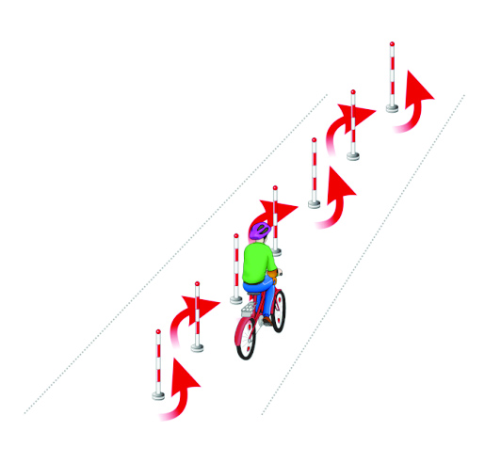

«Слалом». Участник проезжает между стойками, поочередно огибая каждую с правой или левой стороны и стараясь не задеть их.

Препятствие 2 «Перестроение с одной полосы движения на другую»
Длина полос 3 м. Ширина 60 см. Начало и конец полос для движения обозначаются конусами. Стойка с перекидными картинками «Транспортные средства» находится в начале препятствия слева по ходу движения. Высота стойки с картинками до 1,8 м. на тяжелом основании. Размер картинок формата А4. Всего от 6 до 10 картинок и поверх пустой лист. Картинки выполнены на пластиковых листах. Общая длина препятствия не менее 7 м., количество полос для движения две.
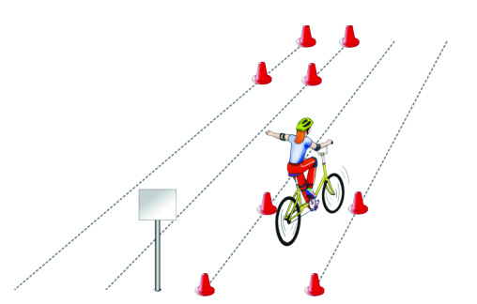
«Перестроение с одной полосы движения на другую». Участник начинает движение по крайней правой полосе. В середине препятствия участник перестраивается в крайнюю левую полосу, соблюдая ПДД. Во время перестроения участник должен убедиться, что он не создал помеху другим участникам дорожного движения, при этом, повернув голову назад, должен запомнить картинку на стойке, чтобы выбрать ее из изображений на планшете, предложенном ему на финише судьей станции.

Препятствие 3 «Прицельное торможение»
Длина коридора на 5 см. больше велосипеда, предоставляемого организаторами. Ширина коридора 80 см. Контур очерчивается линиями. По углам элемента устанавливаются конусы. Высота конуса до 40 см, радиус основания до 25 см. На верхнюю часть выездных конусов кладется планка (полая металлическая или пластиковая трубка) длиною 1 м.
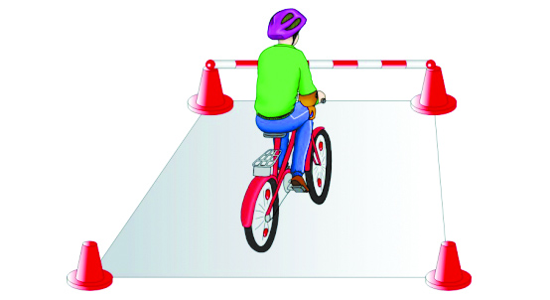
«Прицельное торможение». Участник, заезжая в коридор, должен произвести торможение велосипеда, максимально приблизив переднее колесо к планке, но, не сбив ее.

Препятствие 4 «Перенос предмета»
Используются две стойки, которые состоят из тяжелого основания, полой пластиковой трубы, с прикрепленными на их верхней части чашами. Высота стоек 1,2 м. Переносимый предмет – теннисный мяч или шар. Расстояние между стойками не менее 3 м.
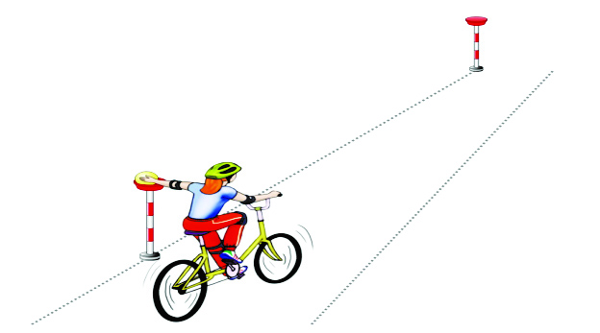
«Перенос предмета». Участник подъезжает к стойке, в чаше которой находится предмет. Берет предмет в правую руку и, держа его в руке, доезжает до следующей стойки, в чашу которой кладет предмет.

Препятствие 5 «Желоб»
Препятствие длиной 3 м., высотой 5 см., скошенное со стороны въезда и выезда для плавности начала, и конца преодоления препятствия. По краям доски в длину прикреплены рейки высотой 3,5 см. так чтобы ширина углубления была 10 см., тем самым образуя желоб.

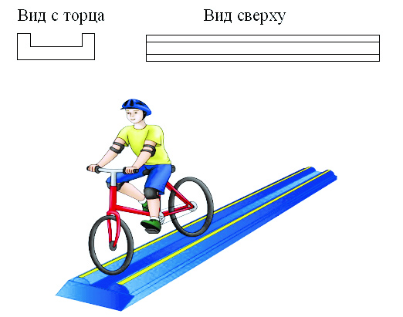

«Желоб». Участник проезжает препятствие, стараясь не съехать с него.

Препятствие 6 «Змейка»
Используются фишки диаметром до 7 см. и высотой 2,5 см. Необходимо не менее 10 фишек. Расстояние между фишками 15 см. Длина «змейки» не менее 6 м. Расстояние между парами фишек – 50 см. Расстояние от первой пары фишек до второй – 1,5 м. Расстояние между крайними фишками и ограничительными линиями – 80 см.
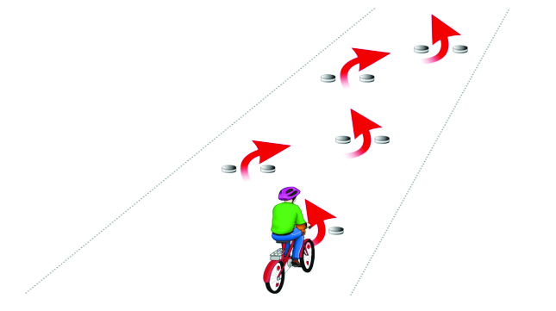

«Змейка». Участник проезжает между парами фишек по порядку, стараясь их не задеть и не выехать за габариты площадки.

Препятствие 7 «Наклонная доска»
В основании конструкции находится каркас (металлический или деревянный). Используется наклонная поверхность. Часть конструкции, по которой движется велосипед, обшита резиной, остальные части — пластиком с нанесением на него цветных клеящихся полосок. Длина конструкции от 2 до 3 м. Ширина от 25 до 40 см. Высота слева не менее 10 см, справа не более 1 см.

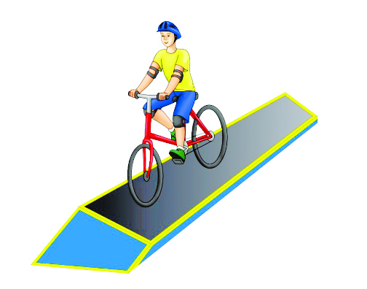

«Наклонная доска». Участник должен проехать по наклонной доске обеими колесами, не съезжая с нее.

Препятствие 8 «Узкий проезд»
Используются стойки на утяжеленном основании выстой 1,7 м. На стойки надеваются щиты высотой 1,2 м., так, чтобы от нижнего края щита до пола было не менее 80 см. Щиты должны свободно вращаться на стойке. Одна сторона белая, на другой чередование наклонных белых и красных полос шириной 15 см. Ширина проезда на 6 см. шире велосипеда с каждой стороны, предоставляемого организаторами. Необходимо не менее 6 стоек, образующие до 3 пар узких проездов, расположенные друг от друга на расстоянии не более 1 м.
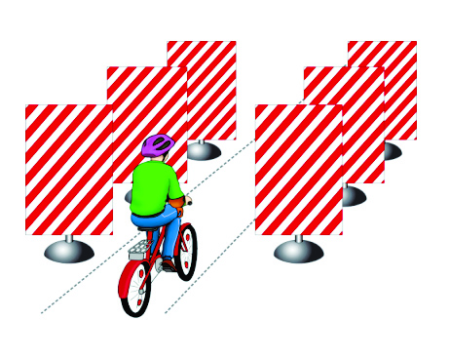

«Узкий проезд». Участник должен проехать между нескольких пар стоек со щитами, стараясь не задеть их.

Препятствие 9 «Проезд под перекладиной»
Используются стойки на тяжёлом основании (три пары). На стойке на соответствующей высоте установлен небольшой выступ с углублением. Две стойки и поперечная планка (полая алюминиевая или пластиковая трубка) образуют проезд под перекладиной. Высоты выступов — от 1,33 до 1,5м., от 1,3 до 1,4 м., от 1,27 до 1,3м., расстояние между проездами не более 2 м. Ширина между стойками не менее 1,2 м. Проезды устанавливаются в порядке убывания высоты.
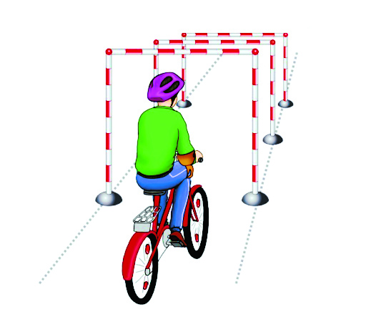

Проезд под перекладиной». Участник, наклонившись к рулю, проезжает препятствие (3 шт. подряд), стараясь не задеть стойки и верхнюю планку.

Препятствие 10 «Кривая дорожка»
Используются фишки (шайбы) высотой до 3 см. Необходимо не менее 16 фишек (шайб), которые устанавливаются парами, образуя извилистую дорожку. Расстояние между внутренними краями шайб 15 см., расстояние между парами шайб не более 2 м.
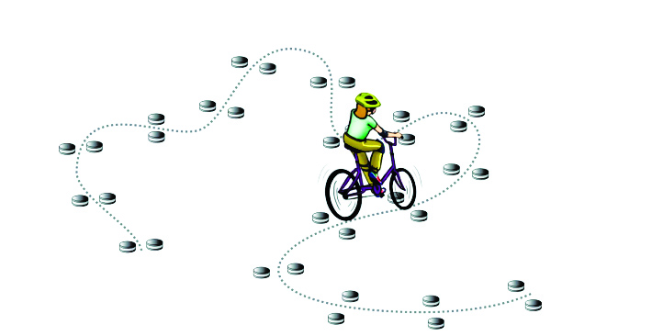
«Кривая дорожка». Участник проезжает по дорожке из нескольких пар фишек (шайб), стараясь их не сдвинуть.

Приложение 7

Согласие на обработку персональных данных

Я

(документ, удостоверяющий личность)

(номер и сведения о дате выдачи указанного документа и выдавшем его органе).

В соответствии с требованиями ст.9 Федерального закона Российской Федерации от 27 июля 2006г. №152-ФЗ «О персональных данных», подтверждаю свое согласие организаторам городского конкурса-фестиваля юных инспекторов движения «Безопасное колесо - 2018» на обработку персональных данных моего(й) сына/дочери
,
(Фамилия Имя Отчество ребёнка)
в целях проверки на соответствие требованиям, предъявляемым.
Положением о проведении в 2018 году городского конкурса-фестиваля юных инспекторов движения «Безопасное колесо - 2018» при условии, что их обработка осуществляется уполномоченным людьми, принявшими обязательства о сохранении конфиденциальности указных сведений.
Предоставляю право организаторам городского конкурса-фестиваля юных инспекторов движения «Безопасное колесо - 2018» осуществлять все действия (операции) с персональными данными моего(й) сына/дочери
,
(Фамилия Имя Отчество ребёнка)
включая сбор, систематизацию, накопление, хранение, обновление, изменение, использование, обезличивание, блокирование, уничтожение. Организаторы вправе обрабатывать персональные данные посредством внесения их в электронную базу данных, списки и другие отчетные формы.
Передача персональных данных моего(й) сына/дочери
,
(Фамилия Имя Отчество ребёнка)
иным лицам или иное их разглашение может осуществляться только с моего письменного согласия.
Я оставляю за собой право отозвать свое согласие посредством составления соответствующего письменного документа, который может быть направлен мной в адрес организаторов городского конкурса-фестиваля юных инспекторов движения «Безопасное колесо - 2018» по почте заказным письмом с уведомлением о вручении либо вручен лично под расписку надлежаще уполномоченному представителю организаторов городского конкурса «Безопасная дорога – детям».
Настоящее согласие дано мной «___» _____________ 2018 года.

Подпись: _______________/ФИО/ /
Приложение 8

Согласие на обработку персональных данных

Я

документ, удостоверяющий личность:

(номер и сведения о дате выдачи указанного документа и выдавшем его органе).
В соответствии с требованиями ст.9 Федерального закона Российской Федерации от 27 июля 2006г. №152-ФЗ «О персональных данных», подтверждаю свое согласие организаторам Городского конкурса «Безопасная дорога – детям» на обработку моих персональных данных и членов моей семьи в целях проверки на соответствие требованиям, предъявляемым Положением о проведении в 2018 году городского конкурса-фестиваля юных инспекторов движения «Безопасное колесо - 2018» при условии, что их обработка осуществляется уполномоченным людьми, принявшими обязательства о сохранении конфиденциальности указных сведений.
Предоставляю право организаторам городского конкурса-фестиваля юных инспекторов движения «Безопасное колесо - 2018» осуществлять все действия (операции) с моими персональными данными и персональными данными членов моей семьи, включая сбор, систематизацию, накопление, хранение, обновление, изменение, использование, обезличивание, блокирование, уничтожение. Организаторы вправе обрабатывать мои персональные данные посредством внесения их в электронную базу данных, списки и другие отчетные формы.
Передача моих персональных данных и членов моей семьи иным лицам или иное их разглашение может осуществляться только с моего письменного согласия.
Я оставляю за собой право отозвать свое согласие посредством составления соответствующего письменного документа, который может быть направлен мной в адрес организаторов городского конкурса-фестиваля юных инспекторов движения «Безопасное колесо - 2018» по почте заказным письмом с уведомлением о вручении либо вручен лично под расписку надлежаще уполномоченному представителю организаторов городского конкурса-фестиваля юных инспекторов движения «Безопасное колесо - 2018».
Настоящее согласие дано мной «___» _____________ 2018 года.

Подпись: _______________/ФИО/ /

